
Маңғыстау облысы әкімдігінің 2015 жылғы 31 шілдедегі № 232 "Мал шаруашылығы cаласындағы мемлекеттік көрсетілетін қызметтер регламенттерін бекіту туралы" қаулысына өзгерістер енгізу туралы
Күшін жойған
Маңғыстау облысы әкімдігінің 2016 жылғы 25 шілдедегі № 231 қаулысы. Маңғыстау облысы Әділет департаментінде 2016 жылғы 25 тамызда № 3141 болып тіркелді. Күші жойылды-Маңғыстау облысы әкімдігінің 2020 жылғы 10 наурыздағы № 40 қаулысымен
Ескерту. Күші жойылды - Маңғыстау облысы әкімдігінің 10.03.2020 № 40 (алғашқы ресми жарияланған күнінен кейін күнтізбелік он күн өткен соң қолданысқа енгізіледі) қаулысымен.
РҚАО-ның ескертпесі.
Құжаттың мәтінінде түпнұсқаның пунктуациясы мен орфографиясы сақталған.
"Мемлекеттік көрсетілетін қызметтер туралы" 2013 жылғы 15 сәуірдегі Қазақстан Республикасының Заңына сәйкес облыс әкімдігі ҚАУЛЫ ЕТЕДІ:
1. Маңғыстау облысы әкімдігінің 2015 жылғы 31 шілдедегі № 232 "Мал шаруашылығы саласындағы мемлекеттік көрсетілетін қызметтер регламенттерін бекіту туралы" қаулысына (Нормативтік құқықтық актілерді мемлекеттік тіркеу тізілімінде № 2816 болып тіркелген, 2015 жылғы 10 қыркүйекте "Әділет" ақпараттық-құқықтық жүйесінде жарияланған) мынадай өзгерістер енгізілсін:
1) көрсетілген қаулымен бекітілген "Жеке қосалқы шаруашылықтың бар екендігі туралы анықтама беру" мемлекеттік көрсетілетін қызмет регламенті осы қаулының 1 қосымшасына сәйкес жаңа редакцияда жазылсын;
2) көрсетілген қаулымен бекітілген "Асыл тұқымды мал шаруашылығын дамытуды, мал шаруашылығы өнімінің өнімділігі мен сапасын арттыруды субсидиялау" мемлекеттік көрсетілетін қызмет регламенті осы қаулының 2 қосымшасына сәйкес жаңа редакцияда жазылсын.
2. "Маңғыстау облысының ауыл шаруашылығы басқармасы" мемлекеттік мекемесі (Қ. Серікбайұлы) осы қаулының "Әділет" ақпараттық-құқықтық жүйесі мен бұқаралық ақпарат құралдарында ресми жариялануын, Маңғыстау облысы әкімдігінің интернет-ресурсында орналасуын қамтамасыз етсін.
3. Осы қаулының орындалуын бақылау облыс әкімінің орынбасары Р.М. Әміржановқа жүктелсін.
4. Осы қаулы әділет органдарында мемлекеттік тіркелген күннен бастап күшіне енеді және ол алғашқы ресми жарияланған күнінен кейін күнтізбелік он күн өткен соң қолданысқа енгізіледі.
Облыс әкімінің
міндетін атқарушы | С. Алдашев
"КЕЛІСІЛДІ"
"Маңғыстау облысының ауыл
шаруашылығы басқармасы"
мемлекеттік мекемесінің
басшысының міндетін атқарушы
Қ. Серікбайұлы
"25" шілде 2016 ж
Маңғыстау облысы әкімдігінің 2016 жылғы "25" шілде № 231қаулысына 1 қосымша
Маңғыстау облысы әкімдігінің
2015 жылғы "31" шілде № 232 қаулысымен бекітілген
"Жеке қосалқы шаруашылықтың бар екендігі туралы анықтама беру" мемлекеттік көрсетілетін қызмет регламенті 1. Жалпы ережелер
1. "Жеке қосалқы шаруашылықтың бар екендігі туралы анықтама беру" мемлекеттік көрсетілетін қызметті (бұдан әрі – мемлекеттік көрсетілетін қызмет) облыстың, аудандардың және облыстық маңызы бар қалалардың жергілікті атқарушы органдары және кенттердің, ауылдардың, ауылдық округтердің әкімдері (бұдан әрі – көрсетілетін қызметті беруші) көрсетеді.
Өтінімді қабылдау және мемлекеттік көрсетілетін қызмет нәтижесін беру:
1. көрсетілетін қызметті берушінің кеңсесі;
2. "Азаматтарға арналған үкімет" мемлекеттік корпорация" коммерциялық емес акционерлік қоғамы (бұдан әрі – Мемлекеттік корпорация)";
3. "электрондық үкіметтің" www.e.gov.kz веб-порталы (бұдан әрі – портал) арқылы жүзеге асырылады.
2. Мемлекеттік қызметті көрсету нысаны: электрондық (толық автоматтандырылған) және (немесе) қағаз түрінде.
3. Мемлекеттік қызмет көрсету нәтижесі - Қазақстан Республикасы Ауыл шаруашылығы министрінің 2016 жылғы 19 қаңтардағы № 15 "Қазақстан Республикасы Ауыл шаруашылығы министрінің кейбір бұйрықтарына өзгерістер енгізу туралы" (Нормативтік құқықтық актілерді мемлекеттік тіркеу тізілімінде № 13337 болып тіркелген) бұйрығымен бекітілген "Жеке қосалқы шаруашылықтың бар екендігі туралы анықтама беру" мемлекеттік көрсетілетін қызмет стандартының (бұдан әрі – Стандарт) 1 қосымшасына сәйкес, жеке қосалқы шаруашылықтың бар екендігі туралы анықтама беру болып табылады.
Мемлекеттік қызметті көрсету нысаны: электрондық және (немесе) қағаз түрінде.
Мемлекеттік қызметтің нәтижесін қағаз жеткізгіште алу үшін көрсетілетін қызметті берушіге жүгінген жағдайда, мемлекеттік қызметті көрсету нәтижесі электрондық нысанда ресімделеді, басып шығарылады және мөрмен және көрсетілетін қызметті берушінің басшысының қолымен куәландырылады.
Портал арқылы жүгінген кезде мемлекеттік қызметті көрсетудің нәтижесі көрсетілетін қызметті алушының "жеке кабинетіне" жолданады.
2. Мемлекеттік қызмет көрсету процесінде көрсетілетін қызмет берушінің құрылымдық бөлімшелерінің (қызметкерлерінің) іс-қимылы тәртібін сипаттау
4. Мемлекеттік қызмет көрсету бойынша рәсімді (іс-қимылдар) бастауға негіздеме қызметті алушының (не сенімхат бойынша оның өкілі) стандарттың 9 тармағына сәйкес нысан бойынша көрсетілетін қызметті берушіге өтінімді беруі болып табылады.
5. Мемлекеттік қызмет көрсету процесінің құрамына кіретін әрбір рәсімнің (іс-қимылдың) мазмұны, оның орындалу ұзақтығы:
1) мемлекеттік қызмет көрсету нәтижесінде құжаттарды қабылдайды және ресімдейді - 15 (он бес) минут;
2) мемлекеттік қызмет көрсету нәтижесін қарастырады - 10 (он) минут;
3) мемлекеттік қызмет көрсету нәтижесін қызметті алушыға (не сенімхат бойынша оның өкілі) береді - 5 (бес) минут.
6. Келесі рәсімді (іс-қимылды) орындауды бастау үшін негіз болатын мемлекеттік қызметті көрсету бойынша рәсімдердің (іс-қимылдардың) нәтижесі:
1) өтінімді тіркеу журналына тіркейді және мемлекеттік қызмет көрсету нәтижесін ресімдейді;
2) мемлекеттік қызмет көрсету нәтижесіне қол қоюы;
3) мемлекеттік қызмет көрсету нәтижесін алуы жөнінде тіркеу журналына белгі.
3. Мемлекеттік қызмет көрсету процесінде көрсетілетін қызмет берушінің құрылымдық бөлімшелерінің (қызметкерлерінің) өзара іс-қимылы тәртібін сипаттау
7. Мемлекеттік көрсетілетін қызмет процесіне қатысатын көрсетілетін қызметті берушілердің, құрылымдық бөлімшелерінің (қызметкерлерінің) тізбесі:
1) жауапты орындаушы;
2) көрсетілетін қызметті берушінің басшылығы.
8. Әрбір рәсімнің (іс-қимылдардың) ұзақтығын көрсете отырып, құрылымдық бөлімшелер (қызметкерлер) арасындағы рәсімдердің (іс-қимылдардың) реттілігін сипаттау:
1) көрсетілетін қызметті берушінің жауапты орындаушысы қызметті алушының өтінімін қарастырады және мемлекеттік қызмет көрсету нәтижесін ресімдейді - 15 (он бес) минут;
2) көрсетілетін қызметті берушінің басшысы мемлекеттік қызмет көрсету нәтижесіне қол қояды және қызметті берушінің кеңсесіне жібереді – 10 (он) минут;
3) көрсетілетін қызметті берушінің кеңсесі қызметті алушыға (не сенімхат бойынша оның өкілі) береді - 5 (бес) минут.
4. Мемлекеттік корпорациямен және (немесе) өзге де көрсетілетін қызметті берушілермен өзара іс-қимыл тәртібін, сондай-ақ мемлекеттік қызмет көрсету процесінде ақпараттық жүйелерді пайдалану тәртібін сипаттау
9. Мемлекеттік көрсетілетін қызметті алу үшін көрсетілетін қызметті алушы (не сенімхат бойынша оның өкілі) Мемлекеттік корпорацияға Стандарттың 9 тармағында көрсетілген құжаттарды ұсынады.
Көрсетілетін қызметті алушының мемлекеттік электрондық ақпараттық ресурстары болып табылатын, жеке басын куәландыратын құжаттар туралы мәліметтерді Мемлекеттік корпорация қызметкері тиісті мемлекеттік ақпараттық жүйелерден мемлекеттік қызметтер көрсету мониторингінің ақпараттық жүйесінің көмегімен электронды цифрлы қолтаңбамен (бұдан әрі - ЭЦҚ) қол қойылған электрондық деректер нысанында алады – 10 (он) минут.
Мемлекеттік корпорацияың қызметкері құжаттардың түпнұсқаларын мемлекеттік органдарының мемлекеттік ақпараттық жүйелерінен ұсынылған мәліметтерімен салыстырып тексереді, содан кейін түпнұсқаларды көрсетілетін қызметті алушыға қайтарады.
10. Барлық қажетті құжаттарды тапсырған кезде көрсетілетін қызметті алушыға тиісті құжаттарды қабылдағаны туралы қолхат беріледі – 5 (бес) минут.
11. Мемлекеттік қызметтің нәтижесін беру Мемлекеттік корпорацияға жеке хабарласқан кезде (сенімхат бойынша оның өкілі) "терезе" көмегімен іске асырылады.
12. Көрсетілетін қызметті алушы қызметтің нәтижесін алуға белгіленген мерзімде хабарласпаған жағдайда, Мемлекеттік корпорация оның бір ай ішінде сақталуын қамтамасыз етеді, содан кейін оны Мемлекеттік корпорацияның мұрағатына береді.
13. Портал арқылы көрсетілетін қызмет берушінің қадам бойынша әрекеттері және шешімдері:
1) көрсетілетін қызметті алушы жеке сәйкестендіру нөмірінің (бұдан әрі – ЖСН) және бизнес-сәйкестендіру нөмірінің (бұдан әрі – БСН), сондай-ақ паролінің (порталда тіркелмеген көрсетілетін қызметті алушылар үшін іске асырылады) көмегімен порталда тіркеуді іске асырады;
2) 1-процесс – қызметті алу үшін көрсетілетін қызметті алушының ЖСН/БСН және паролін енгізу процесі (авторизация процесі);
3) 1-шарт – порталда ЖСН/БСН және пароль тіркелген көрсетілетін қызметті алушы туралы деректердің түпнұсқалығын тексеру;
4) 2-процесс – порталдың көрсетілетін қызметті алушының деректерінде
бұзушылықтардың болуына байланысты авторизациядан бас тарту туралы хабарлама қалыптастыруы;
5) 3-процесс – көрсетілетін қызметті алушының осы Регламентте көрсетілген қызметті таңдап алуы, қызмет көрсету үшін сауал түрін экранға шығару және құрылымдық пен форматтық талаптарын ескере отырып, сауал түріне Стандарттың 9 тармағында көрсетілген электрондық түрдегі қажет құжаттардың көшірмелерін бекітумен қызмет алушының үлгілерді толтыруы (деректерді енгізу), сондай-ақ сауалды куәландыру (қол қою) үшін көрсетілетін қызметті алушының ЭЦҚ тіркеу куәлігін таңдап алуы;
6) 2-шарт – порталда ЭЦҚ тіркеу куәлігінің қолданыс мерзімін және шақыртып алынған (жойылған) тіркеу куәліктерінің тізімінде жоқтығын, сондай-ақ сәйкестендіру деректерінің сәйкестігін тексеру (сауалда көрсетілген ЖСН/БСН мен ЭЦҚ тіркеу куәлігінде көрсетілген ЖСН/БСН арасындағы);
7) 4-процесс – көрсетілетін қызметті алушының ЭЦҚ түпнұсқалығы расталмағандығына байланысты сұратып отырған қызметтен бас тарту туралы хабарлама қалыптастыру;
8) 5-процесс – көрсетілетін қызметті берушінің сауалды өңдеуі үшін көрсетілетін қызмет алушының ЭЦҚ куәландырылған (қол қойылған) электрондық құжатты (көрсетілетін қызметті алушының сауалын) "электрондық үкіметтің" автоматтандырылған өңірлік шлюзі жұмыс орнында (бұдан әрі – ЭҮӨШ АЖО) "электрондық үкіметтің" шлюзі арқылы жолдау;
9) 3-шарт – көрсетілетін қызметті берушімен көрсетілетін қызметті алушы қоса берген Стандарттың 9 тармағында көрсетілген құжаттарды және қызмет көрсету үшін негіздерді сәйкестікке тексеруі;
10) 6-процесс – көрсетілетін қызметті алушымен портал қалыптастырған қызмет нәтижесін (электрондық құжат түріндегі хабарлама) алуы. Электрондық құжат көрсетілетін қызметті берушінің уәкілетті тұлғасының ЭЦҚ пайдаланумен қалыптастырылады.
14. Портал арқылы мемлекеттік қызмет көрсетуге тартылған ақпараттық жүйелердің функционалдық өзара іс-қимылы осы "Жеке қосалқы шаруашылықтың бар екендігі туралы анықтама беру" мемлекеттік көрсетілетін қызмет регламенті 1 қосымшаға сәйкес диаграммада келтірілген.
15. Мемлекеттік қызмет көрсету процесінде рәсімдердің (іс-қимылдардың) ретін, көрсетілетін қызметті берушінің толық сипаттамасы құрылымдық бөлімшелерінің (қызметкерлерінің) өзара іс-қимылдарының, сонымен қатар өзге көрсетілген қызмет берушілермен Мемлекеттік корпорациямен өзара іс-қимыл тәртібінің және мемлекеттік қызмет көрсету процесінде ақпараттық жүйелерді қолдану тәртібінің сипаттамасы осы "Жеке қосалқы шаруашылықтың бар екендігі туралы анықтама беру" мемлекеттік көрсетілетін қызмет регламенті 2 қосымшаға сәйкес мемлекеттік қызмет көрсетудің бизнес-процестерінің анықтамалығында көрсетіледі. Мемлекеттік қызмет көрсетудің бизнес-процестерінің анықтамалығы көрсетілетін қызметті берушінің интернет-ресурсында орналастырылады.
Маңғыстау облысы әкімдігінің 2016 жылғы "25" 07 № 231
қаулысының "Жеке қосалқы шаруашылықтың бар екендігі туралы анықтама беру" мемлекеттiк көрсетілетін қызмет регламентіне 1 қосымша
Портал арқылы мемлекеттік қызмет көрсетуге тартылған ақпараттық жүйелердің функционалдық өзара іс-қимылы

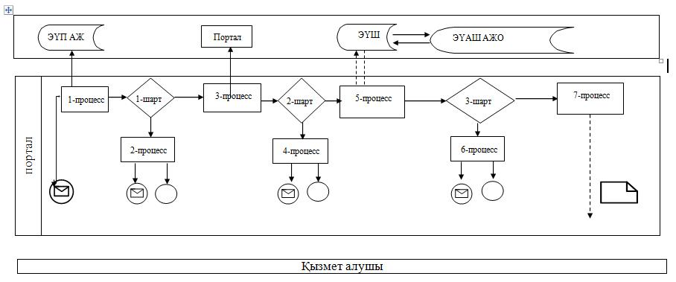

Маңғыстау облысы әкімдігінің 2016 жылғы "25" 07 № 231
қаулысының "Жеке қосалқы шаруашылықтың бар екендігі
туралы анықтама беру" мемлекеттiк көрсетілетін қызмет регламентіне 2 қосымша
"Жеке қосалқы шаруашылықтың бар екендігі туралы анықтама беру" мемлекеттік қызмет көрсетудің бизнес-процестерінің анықтамалығы

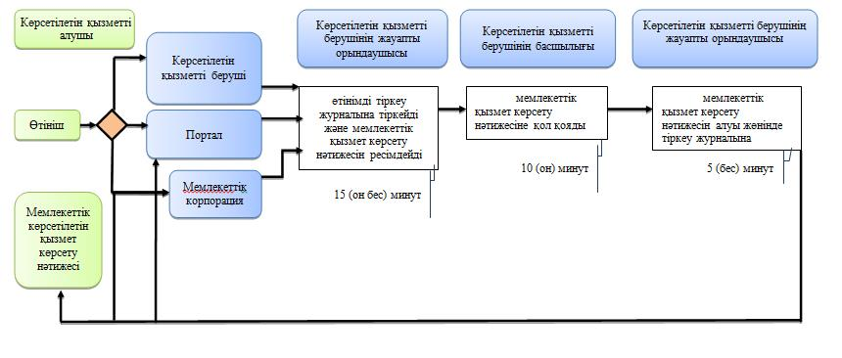

Шартты белгілер:
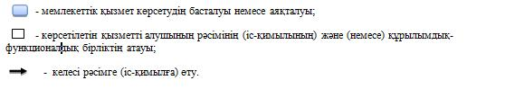

Маңғыстау облысы әкімдігінің 2016 жылғы "25" шілде № 231
қаулысына 2 қосымша
Маңғыстау облысы әкімдігінің
2015 жылғы "31" шілде
№ 232 қаулысымен бекітілген
"Асыл тұқымды мал шаруашылығын дамытуды, мал шаруашылығы өнімінің өнімділігі мен сапасын арттыруды субсидиялау" мемлекеттік көрсетілетін қызмет регламенті 1. Жалпы ережелер
1. "Асыл тұқымды мал шаруашылығын дамытуды, мал шаруашылығы өнімінің өнімділігі мен сапасын арттыруды субсидиялау" мемлекеттік көрсетілетін қызмет (бұдан әрі – мемлекеттік көрсетілетін қызмет) облыстың жергілікті атқарушы органымен ("Маңғыстау облысының ауыл шаруашылығы басқармасы" мемлекеттік мекемесінің басшысы) (бұдан әрі – көрсетілетін қызметті беруші) көрсетіледі.
Өтінімді қабылдау және мемлекеттік көрсетілетін қызмет нәтижесін беру:
1) көрсетілетін қызметті берушінің, аудандардың және облыстық маңызы бар қалалардың жергілікті атқарушы органдарының кеңсесі (бұдан әрі - бөлім);
2) "Азаматтарға арналған үкімет" мемлекеттік корпорация" коммерциялық емес акционерлік қоғамы (бұдан әрі – Мемлекеттік корпорация);
3) "электрондық үкіметтің" www.egov.kz веб-порталы (бұдан әрі - портал) арқылы жүзеге асырылады.
2. Мемлекеттік қызметті көрсету нысаны: электрондық (ішінара автоматтандырылған) немесе қағаз түрінде.
3. Мемлекеттік қызметті көрсету нәтижесі – Қазақстан Республикасы Ауыл шаруашылығы министрінің 2016 жылғы 19 қаңтардағы № 15 "Қазақстан Республикасы Ауыл шаруашылығы министрінің кейбір бұйрықтарына өзгерістер енгізу туралы" (Нормативтік құқықтық актілерді мемлекеттік тіркеу тізілімінде № 13337 болып тіркелген) бұйрығымен бекітілген "Асыл тұқымды мал шаруашылығын дамытуды, мал шаруашылығы өнімінің өнімділігін және сапасын арттыруды субсидиялау" мемлекеттік көрсетілетін қызмет стандартының (бұдан әрі – Стандарт) 1-қосымшасына сәйкес нысан бойынша субсидия алуға өтінімді қарастыру нәтижелері туралы хабарлама болып табылады.
Мемлекеттік қызметті көрсету нысаны: электрондық және (немесе) қағаз түрінде.
Порталға сұрау салған кезде көрсетілетін қызметті берушінің уәкілетті адамының электрондық цифрлық қолтаңбасымен (бұдан әрі – ЭЦҚ) қол қойылған электрондық құжат нысанындағы хабарлама көрсетілетін қызметті алушының "жеке кабинетіне" жолданады.
2. Мемлекеттік қызмет көрсету процесінде көрсетілетін қызмет берушінің құрылымдық бөлімшелерінің (қызметкерлерінің) іс-қимылы тәртібін сипаттау
4. Мемлекеттік қызмет көрсету бойынша рәсімді (іс-қимылдар) бастауға негіздеме қызметті алушының (не сенімхат бойынша оның өкілі) 2 қосымшасына сәйкес нысан бойынша бөлімнің кеңсесіне өтінімді беруі болып табылады.
5. Мемлекеттік қызмет көрсету процесінің құрамына кіретін әрбір рәсімнің (іс-қимылдың) мазмұны, оның орындалу ұзақтығы:
1) бөлімнің кеңсесінде өтінімді қабылдауы және тіркеуі – 15 (он бес) минут;
2) бөлімнің басшысы өтінімді қарастыруы және жолдауы - 15 (он бес) минут;
3) бөлімнің жауапты орындаушысы жиынтық актіні қарастыруы, және ресімдеуі - 8 (сегіз) жұмыс күні;
4) жиынтық актіні аудан (қала) әкімімен бекітуі және қызметті берушіге жолдауы – 2 (екі) жұмыс күні;
5) қызметті берушінің кеңсесінде құжаттарды қабылдауы және тіркеуі – 15 (он бес) минут;
6) қызметті берушінің басшысының құжаттарды қарастыруы және жолдауы - 15 (он бес) минут;
7) қызметті берушінің жауапты орындаушысы құжаттарды қарастыруы - 8 (сегіз) жұмыс күні;
8) мал шаруашылығын субсидиялау мәселелері жөніндегі облыстық комиссия (бұдан әрі - Комиссия) отырысының қорытындысы бойынша қызметті алушыларға тиесілі субсидиялардың көлемін көрсете отырып, жиынтық акт жасайды және Комиссия төрағасына береді - 3 (үш) жұмыс күні;
9) қызметті алушылардың банк шоттарына тиесілі бюджеттік субсидияларды аударуды қазынашылыққа қаржы бөлімінің жауапты орындаушысының төлем құжаттарын беруі – 1 (бір) жұмыс күні;
10) қызметті беруші бөлімге қызметті алушылардың субсидиялардың төленуі туралы мәлімет жолдауы - 1 (бір) жұмыс күні;
11) бөлім алынған ақпарат бойынша субсидия алуға өтінімді қарастыру нәтижелері туралы хабарлама қалыптастыруы - 1 (бір) жұмыс күні.
6. Келесі рәсімді (іс-қимылды) орындауды бастау үшін негіз болатын мемлекеттік қызметті көрсету бойынша рәсімдердің (іс-қимылдардың) нәтижесі:
1) өтінімді қабылдау күні мен уақытын көрсете отырып, өтінімнің көшірмесінде тіркелгені туралы белгі;
2) бөлімнің жауапты орындаушысын анықтау;
3) бөлімнің жауапты орындаушысының қарастыруы;
4) жиынтык актке қол қояды және қызметті берушіге жолдайды;
5) құжаттарды тіркеу журналына тіркейді және ресімдейді;
6) қызметті берушінің жауапты орындаушысына құжаттарды жолдайды;
7) аудандардың (облыстық маңызы бар қалалардың) жиынтық актісін Комиссия қарауына жолдайды;
8) облыс бойынша жиынтық актіні Комиссия төрағасына бекітуге жолдайды;
9) қазынашылыққа субсидия төлеуге төлем құжаттарын береді;
10) субсидия төлемі туралы ақпарат жолдайды;
11) бөлімнің субсидиялау нәтижесі туралы қызметті алушыға хабарлауы.
3. Мемлекеттік қызмет көрсету процесінде көрсетілетін қызмет берушінің құрылымдық бөлімшелерінің (қызметкерлерінің) өзара іс-қимылы тәртібін сипаттау
7. Мемлекеттік көрсетілетін қызмет процесіне қатысатын көрсетілетін қызметті берушілердің, құрылымдық бөлімшелерінің (қызметкерлерінің) тізбесі:
1) бөлімнің кеңсесі;
2) бөлімнің жауапты орындаушысы;
3) бөлімнің басшысы;
4) қызметті берушінің кеңсесі;
5) қызметті берушінің жауапты орындаушысы;
6) Комиссия;
7) қызметті берушінің қаржы бөлімі;
8) қызметті берушінің жауапты орындаушысы;
9) бөлімнің жауапты орындаушысы.
8. Әрбір рәсімнің (іс-қимылдардың) ұзақтығын көрсете отырып, құрылымдық бөлімшелер (қызметкерлер) арасындағы рәсімдердің (іс-қимылдардың) реттілігін сипаттау:
1) бөлімнің кеңсесі құжаттарды қабылдауды жүзеге асырады, өтінімнің қабылдау күні мен уақытын көрсетіп, қабылдап алған жауапты тұлғаның тегі, аты, әкесінің аты туралы белгі қояды – 15 (он бес) минут;
2) бөлім басшысы келіп түскен құжаттармен танысады және орындауға жолдайды – 15 (он бес) минут;
3) бөлімнің жауапты орындаушысы құжаттардың толықтығын тексеріп, қызметті алушының тұратын жеріне барып құжаттарды салыстырады – 8 (сегіз) жұмыс күні;
4) бөлімнің жауапты орындаушысы жиынтық актті аудан (қала) әкімнің қолымен бекітіп, қызметті берушінің қарауына жолдайды – 2 (екі) жұмыс күні;
5) қызметті берушінің кеңсесі құжаттарды қабылдап, тіркеу журналына тіркейді – 15 (он бес) минут;
6) қызметті берушінің басшысы келіп түскен құжаттармен танысады және жауапты орындаушыға орындауға жолдайды – 15 (он бес) минут;
7) қызметті берушінің жауапты орныдаушысы жиынтық актіні тексеріп, Комиссия қарауына жолдайды - 8 (сегіз) жұмыс күні;
8) Комиссия қызметті алушылардың құжаттарын тексеріп, отырыс қорытындысы бойынша шешім шығарады және Комисиия төрағасы облыс бойынша жиынтық акт жасайды - 3 (үш) жұмыс күні;
9) жауапты орындаушы облыс бойынша жиынтық актіні қаржы бөліміне береді, қаржы бөлімі қызметті алушылардың банк шоттарына тиесілі бюджеттік субсидияларды аударуға қазынашылыққа төлем құжаттарын береді - 1 (бір) жұмыс күні;
10) қызметті беруші субсидиялардың төленуі туралы ақпаратты бөлімге жолдайды - 1 (бір) жұмыс күні;
11) бөлім субсидия алуға өтінімді қарастыру нәтижелері туралы хабарлама қалыптастырады - 1 (бір) жұмыс күні.
9. Мемлекеттік қызмет көрсету процесінде рәсімдердің (іс-қимылдардың) реті, көрсетілетін қызметті берушінің құрылымдық бөлімшелерінің (қызметкерлерінің) өзара іс-қимылдарының толық сипаттамасы осы "Асыл тұқымды мал шаруашылығын дамытуды, мал шаруашылығы өнімінің өнімділігі мен сапасын арттыруды субсидиялау" мемлекеттік көрсетілетін қызмет регламенті қосымшасына сәйкес мемлекеттік қызмет көрсетудің бизнес-процестерінің анықтамалығында көрсетіледі. Мемлекеттік қызмет көрсетудің бизнес-процестерінің анықтамалығы көрсетілетін қызметті берушінің интернет-ресурсында орналастырылады.
Маңғыстау облысы әкімдігінің 2016 жылғы "25" 07 № 231 қаулысының "Асыл тұқымды мал шаруашылығын дамытуды,
мал шаруашылығы өнімдерінің өнімділігі мен сапасын
арттыруды субсидиялау" мемлекеттiк көрсетілетін қызмет регламентіне қосымша
"Асыл тұқымды мал шаруашылығын дамытуды, мал шаруашылығы өнімдерінің өнімділігі мен сапасын арттыруды субсидиялау" мемлекеттік қызмет көрсетудің бизнес-процестерінің анықтамалығы

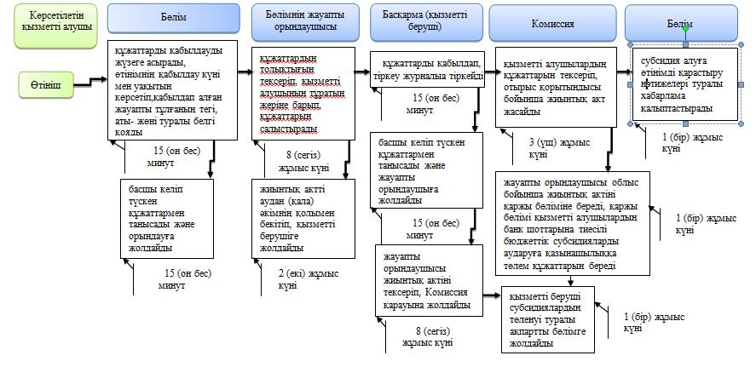

Шартты белгілер:

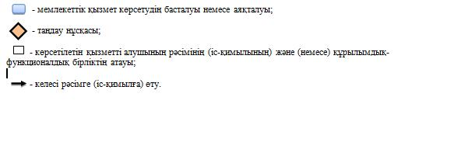

© 2012. Қазақстан Республикасы Әділет министрлігінің «Қазақстан Республикасының Заңнама және құқықтық ақпарат институты» ШЖҚ РМК

